Отделение полиции Межмуниципального отдела
МВД России «Ирбейский»
ВАШ УЧАСТКОВЫЙ
Административный участок №1
старший участковый уполномоченный полиции
майор полиции
Бухлин Игорь Александрович
тел. 8 (39142) 21-9-43, 89993140772
ОБСЛУЖИВАЕМАЯ ТЕРРИТОРИЯ:  с. Агинское- ул. Советская, ул. Юности, ул. Заводская, ул. 40 лет Победы, ул. Дзержинского, ул. Приречная, ул. Лесная, ул. Энергетиков, ул. Октябрьская, ул. Партизанская, ул. Веселая, ул. Красноармейская, пос. Ветеран, пос. Льнозавод, ул. Стаханова, ул. Ковалева, ул. Мелиоративная, ул. Теплухина, ул. Автотранспортная, ул. 8 Марта, ул. 70 лет Октября, ул. Парковая, ул. Павловская, ул. Вятская.  ПРИЕМ ГРАЖДАН:  с. Агинское, ул. Красноармейская, 62, вторник и четверг с 17:00 до19:00, суббота с 15:00 до 16:00. | 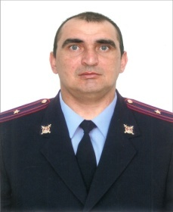

Административный участок №2
участковый уполномоченный полиции
младший лейтенант полиции
Шурдесов Александр Николаевич
тел. 8 (39142) 21-9-43, 89993140766
ОБСЛУЖИВАЕМАЯ ТЕРРИТОРИЯ:  с. Агинское- ул. Садовая, ул. Спортивная, ул. Просвещение, ул. Южная, ул. Юбилейная, ул. Аэродромная, ул. Строительная, ул. Первомайская, ул. Набережная, ул. Дружбы, ул. Школьная, ул. 9 Мая, ул. 60 лет СССР, ул. Дорожников, пос. Больничный, ул. Площадь Труда, ул. Зеленая, ул. Комсомольская.  ПРИЕМ ГРАЖДАН:  с. Агинское, ул. Красноармейская, 62, вторник и четверг с 17:00 до 19:00, суббота с 15:00 до 16:00 | 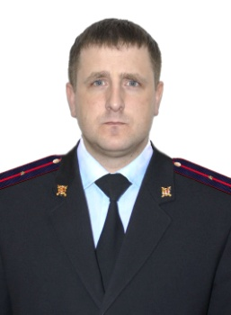

Административный участок №3
участковый уполномоченный полиции
лейтенант полиции
Мельников Павел Алексеевич
тел. 8 (39142) 21-9-43, 89993140760
ОБСЛУЖИВАЕМАЯ ТЕРРИТОРИЯ:  д. Средняя-Агинка, д. Шудрово, с. Кулижниково, д. Орловка, с. Большой-Арбай, д. Карлык, д. Зеленино.  ПРИЕМ ГРАЖДАН:  - с. Средняя-Агинка, ул. Советская, 47, вторник с 17:00 до 19:00;  - с. Кулижниково, ул. Советская, 48, четверг с 17:00 до 19:00;  - с. Большой Арбай, ул. Почтовая, 9, суббота с 15:00 до 16:00. | 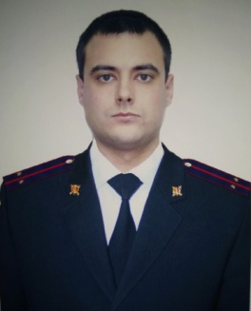

Административный участок №4
участковый уполномоченный полиции
лейтенант полиции
Гребеньков Иван Антонович
тел. 8 (39142) 21-9-43, 89993140775
ОБСЛУЖИВАЕМАЯ ТЕРРИТОРИЯ:  с. Нагорное, д. Усть-Анжа, д. Чарга, с. Тинская, с. Межово, д. Калиновка, с. Агинское- ул. Озерная, ул. Пионерская, ул. Давыденко, ул. Колхозная.  ПРИЕМ ГРАЖДАН:  - с. Нагорное, ул. Кузьмина, 74, вторник: с 17:00 до 19:00;  - с. Тинская, ул. Ковалева,1, четверг с 17:00 до 19:00;  - с. Межово, ул. Новая, 2, суббота с 15:00 до 16:00. | 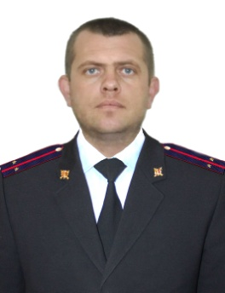

Административный участок №5
участковый уполномоченный полиции
лейтенант полиции
Тумар Максим Андреевич
тел. 8 (39142) 21-9-43, 89993140783
ОБСЛУЖИВАЕМАЯ ТЕРРИТОРИЯ:  д. Папиково, с. Унер, д. Благодатка, пос. Совхозный.  ПРИЕМ ГРАЖДАН:  с. Унер, ул. Советская, 43, вторник с 17:00 до 19:00, четверг с 17:00 до 19:00, суббота с 15:00 до 16:00. | 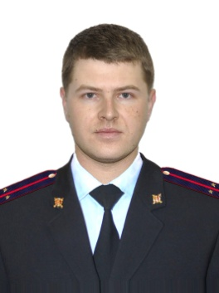

Административный участок №6
старший участковый уполномоченный полиции
майор полиции
Гришин Андрей Александрович
тел. 8 (39142) 21-9-43, 89993140794
ОБСЛУЖИВАЕМАЯ ТЕРРИТОРИЯ:  с. Вознесенка, пос. Кан-Оклер, пос. Орье, пос. Кан, д. Шамы, пос. Тугач.  ПРИЕМ ГРАЖДАН:  - с. Вознесенка, ул. Центральная, 57, вторник с 17:00 до 19:00;  - п. Орье, ул. Новая, 25, четверг с 17:00 до 19:00;  - п. Тугач, ул. Коммунальная, 19, суббота с 15:00 до 16:00. | 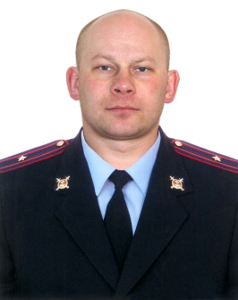

Административный участок №7
участковый уполномоченный полиции
капитан полиции
Астанин Сергей Михайлович
тел. 8 (39142) 21-9-43, 89993140758
ОБСЛУЖИВАЕМАЯ ТЕРРИТОРИЯ:  с. Гладково, д. Междуречка, д. Большой Ильбин, д. Петропавловка, д. Абалаково, д. Алексеевка, с. Малиновка. с. Агинское- ул. Есенина, ул. Трактовая, ул. Фомичева, ул. Заречная.  ПРИЕМ ГРАЖДАН:  - с. Большой Ильбин, ул. Зеленая, 6, вторник с 17:00 до 19:00;  - с. Малиновка, ул. Ленина, 46, четверг с 17:00 до 19:00;  - с. Гладково, ул. Центральная, 75, суббота с 15:00 до 16:00. | 